Кодификатор
элементов содержания и требований к уровню подготовки обучающихся, освоивших основные общеобразовательные программы основного общего образования, для проведения аттестации (в новой форме) по ФИЗИКЕ
Кодификатор составлен на базе федерального компонента государственного стандарта основного общего образования по физике (приказ Минобразования России «Об утверждении федерального компонента государственных образовательных стандартов начального общего, основного общего и среднего (полного) общего образования» от 05.03.2004 г. № 1089).

Элементы содержания, проверяемые на полугодовой контрольной работе по физике в IX классе.

1 МЕХАНИЧЕСКИЕ ЯВЛЕНИЯ
1.1 Механическое движение. Траектория. Путь. Перемещение
1.2 Равномерное прямолинейное движение
1.3 Скорость
1.4 Ускорение
1.5 Равноускоренное прямолинейное движение
1.6 Свободное падение
1.7 Движение по окружности
1.8 Масса. Плотность вещества
1.9 Сила. Сложение сил
1.10 Инерция. Первый закон Ньютона
1.11 Второй закон Ньютона
1.12 Третий закон Ньютона
1.13 Сила трения
1.14 Сила упругости
1.15 Закон всемирного тяготения. Сила тяжести
1.16 Импульс тела
1.17 Закон сохранения импульса
1.18 Механическая работа и мощность
1.19 Кинетическая энергия. Потенциальная энергия
1.20 Закон сохранения механической энергии
1.21 Простые механизмы. КПД простых механизмов
1.22 Давление. Атмосферное давление
1.23 Закон Паскаля
1.24 Закон Архимеда
1.25 Механические колебания и волны. Звук

Раздел 2. Требования к уровню подготовки выпускников IX классов общеобразовательных учреждений по физике, освоение которых проверяется в ходе контрольной работы.

1 Владение основным понятийным аппаратом школьного курса физики
1.1 Знание и понимание смысла понятий: физическое явление, физический закон, вещество, взаимодействие.
1.2 Знание и понимание смысла физических величин: путь, скорость, ускорение, масса, плотность, сила, давление, импульс, работа, мощность, кинетическая энергия, потенциальная энергия, коэффициент полезного действия
1.3 Знание и понимание смысла физических законов: Паскаля, Архимеда, Ньютона, всемирного тяготения, сохранения импульса и механической энергии.
1.4 Умение описывать и объяснять физические явления: равномерное прямолинейное движение, равноускоренное прямолинейное движение, движение тела по окружности, колебательное движение, передача давления жидкостями и газами, плавание тел, механические колебания и волны.
2 Владение основами знаний о методах научного познания и экспериментальными умениями
2.1 Умение формулировать (различать) цели проведения (гипотезу) и выводы описанного опыта или наблюдения.
2.2 Умение конструировать экспериментальную установку, выбирать порядок проведения опыта в соответствии с предложенной гипотезой.
2.3 Умение проводить анализ результатов экспериментальных исследований, в том числе, выраженных в виде таблицы или графика.
2.4 Умение использовать физические приборы и измерительные инструменты для прямых измерений физических величин
2.5 Умение представлять экспериментальные результаты в виде таблиц или графиков и делать выводы на основании полученных экспериментальных данных: зависимость силы упругости, возникающей в пружине, от степени деформации пружины; зависимость периода колебаний математического маятника от длины нити; зависимость силы тока, возникающей в проводнике, от напряжения на концах проводника; зависимость силы трения скольжения от силы нормального давления.
2.6 Умение выражать результаты измерений и расчетов в единицах Международной системы.
3 Решение задач различного типа и уровня сложности
4 Понимание текстов физического содержания
4.1 Понимание смысла использованных в тексте физических терминов.
4.2 Умение отвечать на прямые вопросы к содержанию текста.
4.3 Умение отвечать на вопросы, требующие сопоставления информации из разных частей текста.
4.4 Умение использовать информацию из текста в измененной ситуации.
4.5 Умение переводить информацию из одной знаковой системы в другую.
5 Использование приобретенных знаний и умений в практической деятельности и повседневной жизни.
5.1 Умение приводить (распознавать) примеры практического использования физических знаний о механических, тепловых, электромагнитных и квантовых явлениях.
5.2 Умение применять физические знания: для обеспечения безопасности в процессе использования транспортных средств, учета теплопроводности и теплоемкости различных веществ в повседневной жизни, обеспечения безопасного обращения с электробытовыми приборами, защиты от опасного воздействия на организм человека электрического тока, электромагнитного излучения, радиоактивного излучения.

Спецификация
полугодовой контрольной работы в 9 классе по ФИЗИКЕ

1. Назначение контрольной работы – оценить уровень общеобразовательной подготовки по физике учащихся IX классов
2. Документы, определяющие содержание экзаменационной работы
Содержание экзаменационной работы определяется на основе Федерального компонента государственного стандарта основного общего образования по физике (приказ Минобразования России от 05.03.2004 № 1089 «Об утверждении федерального компонента государственных образовательных стандартов начального общего, основного общего и среднего (полного) общего образования»).
3. Подходы к отбору содержания, разработке структуры экзаменационной работы
Используемый при конструировании вариантов экзаменационной работы отбор контролируемых элементов содержания обеспечивает требование функциональной полноты теста, так как в каждом варианте проверяется освоение всех разделов курсы физики основной школы пройденных в первом полугодии 9 класса и для каждой темы предлагаются задания всех таксономических уровней. При этом наиболее важные с точки зрения мировоззренческой значимости или необходимости для дальнейшего образования содержательные элементы проверяются в одном и том же варианте заданиями разного уровня сложности.
Структура экзаменационного варианта обеспечивает проверку всех предусмотренных стандартом видов деятельности (с учетом тех ограничений, которые накладывают условия массовой письменной проверки знаний и умений учащихся): усвоение понятийного аппарата курса физики основной школы, овладение методологическими знаниями и экспериментальными умениями, использование при выполнении учебных задач текстов физического содержания, применение знаний при решении расчетных задач и объяснении физических явлений и процессов в ситуациях практико-ориентированного характера.
Модели заданий, используемые в контрольной работе, рассчитаны на применение бланковой технологии (аналогичной ЕГЭ).
4. Связь контрольной работы за полугодовой курс основной школы с ЕГЭ
Экзаменационная работа для государственной итоговой аттестации выпускников основной школы и контрольные измерительные материалы для единого государственного экзамена по физике строятся исходя из единой концепции оценки учебных достижений учащихся по предмету «Физика».
Единые подходы обеспечиваются, прежде всего, проверкой всех формируемых в рамках преподавания предмета видов деятельности. При этом используются сходные структуры работы, а также единый банк моделей заданий. Преемственность в формировании различных видов деятельности отражена в содержании заданий, а также в системе оценивания заданий с развернутым ответом.
5. Характеристика структуры и содержания экзаменационной работы
Каждый вариант экзаменационной работы состоит из трех частей и содержит 11 заданий, различающихся формой и уровнем сложности (см.таблицу 1).
Часть 1 содержит 7 заданий с выбором ответа и 1 задание с развернутым ответом. К каждому заданию с выбором ответа приводится четыре варианта ответа, из которых верен только один.
Часть 2 содержит 2 задания, к которым требуется привести краткий ответ в виде набора цифр. Задания 9 представляет собой задания на установление соответствия позиций, представленных в двух множествах. Задания 10 предполагают выбор двух правильных утверждений из предложенного перечня (множественный выбор).
Часть 3 содержит 1 задание, для которого необходимо привести развернутый ответ.

Таблица 1. Распределение заданий по частям экзаменационной работы
№ | Части работы | Число заданий | Максимальный первичный балл | Процент макс. первичного балла за задания данной части | Тип заданий
1 | Часть 1 | 8 | 8 | 53 | 7 заданий с выбором ответа и 1 задание с развернутым ответом
2 | Часть 2 | 2 | 4 | 27 | Задания с кратким ответом
3 | Часть 3 | 1 | 3 | 20 | Задания с развернутым ответом
 | Итого | 11 | 15 | 100

6. Распределение заданий экзаменационной работы по содержанию, проверяемым умениям и видам деятельности
При разработке содержания контрольно-измерительных материалов учитывается необходимость проверки усвоения элементов знаний, представленных в кодификаторе элементов содержания по физике. В экзаменационной работе проверяются знания и умения, приобретенные в результате освоения следующего раздела: Механические явления курса физики основной школы:

Контрольная работа разрабатывается исходя из необходимости проверки следующих видов деятельности.
1. Владение основным понятийным аппаратом школьного курса физики.
1.1. Знание и понимание смысла понятий.
1.2. Знание и понимание смысла физических величин.
1.3. Знание и понимание смысла физических законов.
1.4. Умение описывать и объяснять физические явления.
2. Владение основами знаний о методах научного познания.
3. Решение задач различного типа и уровня сложности.
4. Понимание текстов физического содержания.
5. Использование приобретенных знаний и умений в практической деятельности и повседневной жизни.
В таблице 2 приведено распределение заданий по видам деятельности в зависимости от формы заданий.

Таблица 2. Распределение заданий по видам деятельности в зависимости от формы заданий
Виды деятельности | Число заданий
Виды деятельности | Часть 1  (с выбором ответа) | Часть 2  (с кратким ответом) | Часть 3  (с развернутым ответом)
1. Владение основным понятийным аппаратом школьного курса физики
1.1. Понимание смысла понятий | 1–2
1.2. Понимание смысла физических явлений | 2–4 | 0–2
1.3. Понимание смысла физических величин | 4–6 | 1
1.4. Понимание смысла физических законов | 4–6 | 0–2
2. Владение основами знаний о методах научного познания | 1 | 1
3. Решение задач различного типа и уровня сложности | 3
4. Понимание текстов физического содержания | 3
5. Использование приобретенных знаний и умений в практической деятельности и повседневной жизни | 0

Владение основами знаний о методах научного познания и экспериментальные умения проверяются в заданиях .6,7.
Задание 9 с выбором ответа и задание 10 с кратким ответом контролируют следующие умения:
– формулировать (различать) цели проведения (гипотезу, выводы) описанного опыта или наблюдения;
– проводить анализ результатов экспериментальных исследований, в том числе выраженных в виде таблицы или графика.
2) умение представлять экспериментальные результаты в виде таблиц, графиков или схематических рисунков и делать выводы на основании полученных экспериментальных данных: о зависимости силы упругости, возникающей в пружине, от степени деформации пружины; о зависимости периода колебаний математического маятника от длины нити; о зависимости силы тока, возникающей в проводнике, от напряжения на концах проводника; о зависимости силы трения скольжения от силы нормального давления; о свойствах изображения, полученного с помощью собирающей линзы;
Понимание текстов физического содержания проверяется заданиями 7,8/ В первом случае для одного и того же текста формулируются вопросы, которые контролируют умения:
– понимать смысл использованных в тексте физических терминов;
– отвечать на прямые вопросы к содержанию текста;
– отвечать на вопросы, требующие сопоставления информации из разных частей текста;
– использовать информацию из текста в измененной ситуации;
– переводить информацию из одной знаковой системы в другую.
В задании 10 используется представление информации в виде справочной таблицы, графика или рисунка (схемы), которые необходимо использовать при ответе на вопрос.
Задания, в которых необходимо решить задачи, представлены в различных частях работы. Это два задания с выбором ответа и 1 задание с развернутым ответом. Задание 8 – качественный вопрос (задача), представляющий собой описание явления или процесса из окружающей жизни, для которого учащимся необходимо привести цепочку рассуждений, объясняющих протекание явления, особенности его свойств и т. п. Задания для полугодовой контрольной работы по физике характеризуются также по способу представления информации в задании или дистракторах и подбираются таким образом, чтобы проверить умения учащихся читать графики зависимости физических величин, табличные данные или использовать различные схемы или схематичные рисунки.
В контрольной работе представлены задания разных уровней сложности: базового, повышенного и высокого.
Задания базового уровня включены в часть 1 работы (7 заданий с выбором ответа) и в часть 2 (задание 9). Это простые задания, проверяющие усвоение наиболее важных физических понятий, явлений и законов, а также умение работать с информацией физического содержания.
Задания повышенного уровня распределены следующим образом: 1 задание с кратким ответом и 1 задания с развернутым ответом. Все они направлены на проверку умения использовать понятия и законы физики для анализа различных процессов и явлений, а также умения решать качественные и расчетные задачи по какой-либо из тем школьного курса физики.
Задания 11 части 3 являются заданиями высокого уровня сложности и проверяют умение использовать законы физики в измененной или новой ситуации при решении задач.
В таблице 3 представлено распределение заданий по уровню сложности.
Таблица 3. Распределение заданий по уровню сложности
Уровень сложности заданий | Число заданий | Максимальный первичный балл | Процент максимального первичного балла за задания данного уровня сложности от максимального первичного балла за всю работу
Базовый | 8 | 9 | 60
Повышенный | 2 | 3 | 20
Высокий | 1 | 3 | 20
Итого | 11 | 15 | 100

8. Продолжительность контрольной работы
Примерное время на выполнение заданий составляет:
1) для заданий базового уровня сложности – от 2 минут;
2) для заданий повышенной сложности – от 5 минут;
3) для заданий высокого уровня сложности – от 20 минут.
9. Дополнительные материалы и оборудование
Используется непрограммируемый калькулятор (на каждого ученика), ручка, линейка.
Задание с выбором ответа считается выполненным, если выбранный номер ответа совпадает с верным ответом.
Задание с кратким ответом считается выполненным, если записанный ответ совпадает с верным ответом. Задания на соответствие оцениваются в 2 балла, если верно указаны все элементы ответа, в 1 балл, если правильно указан хотя бы один элемент ответа, и в 0 баллов, если нет ни одного элемента правильного ответа.
Задания с развернутым ответом оцениваются с учетом правильности и полноты ответа. Максимальный первичный балл за решение расчетных задач высокого уровня сложности – 3 балла, за решение качественной задачи и выполнение с кратким ответом – 2 балла.
В каждом варианте перед каждым типом задания предлагается инструкция, в которой приведены общие требования к оформлению ответов.
На основе баллов, выставленных за выполнение всех заданий работы, подсчитывается тестовый балл, который переводится в отметку по пятибалльной шкале в соответствии с таблицей 4.
Таблица 4.
Первичный балл | 0-2 | 2-3 | 4-8 | 9-11 | 12-15
Рекомендуемая оценка | 1 | 2 | 3 | 4 | 5

Обобщенный план контрольных измерительных материалов для проведения полугодовой контрольной работы в IX классеза 1 полугодие (в новой форме) по физике

Уровни сложности заданий: Б – базовый (примерный процент выполнения (60 –90), П – повышенный (40–70), В – высокий (10–50).

Обозначение задания в работе | Проверяемые элементы содержания | Коды элементов содержания | Коды проверяемых умений | Уровень сложности задания | Макс. балл за выполнение задания | Примерное время выполнения задания (мин)
Часть 1
1 | Механическое движение. Равномерное и равноускоренное движение | 1.1–1.5 | 1.1–1.4 | Б | 1 | 2–3
2 | Законы Ньютона. Силы в природе | 1.9–1.15 | 1.1–1.4 | Б | 1 | 2–3
3 | Закон сохранения импульса. Закон сохранения энергии | 1.16–1.20 | 1.1–1.4 | Б | 1 | 2–3
4 | Простые механизмы. Механические колебания и волны. Свободное падение. Движение по окружности | 1.21, 1.25, 1.6, 1.71 | .1–1.4 | Б | 1 | 2–3
5 | Механические явления (расчетная задача) | 1.1–1.25 | 3 | П | 1 | 6–8
6 | Владение основами знаний о методах научного познания | 1–3 | 2 | Б | 1 | 2–3
7 | Извлечение информации из текста физического содержания | 1–4 | 4 | Б | 1 | 2–3
8 | Сопоставление информации из разных частей текста. Применение информации из текста физического содержания | 1–4 | 4 | Б | 1 | 2–3
Часть 2
9 | Физические величины, их единицы и приборы для измерения. Формулы для вычисления физических величин | 1–4 | 1.2–1.4 | Б | 2 | 2–3
10 | Физические явления и законы. Понимание и анализ информации, представленной в виде таблицы, графика или рисунка (схемы) | 1–4 | 1.3–1.4,4 | П | 2 | 6–8
Часть 3
11 | Расчетная задача (механические явления) |  |  | В | 3 | 20
Всего заданий – 11, из них по типу заданий: с выбором ответа – 7, с кратким ответом – 2, с развернутым ответом – 2; по уровню сложности: Б –8, П – 2, В – 1.
Максимальный первичный балл за работу – 15.
Общее время выполнения работы – 45 мин.

Контрольная работа
вариант 1
Инструкция по выполнению работы
На выполнение контрольной работы по физике отводится 1 часа (45 минут). Работа состоит из 3 частей, включающих в себя 11 заданий.
Часть 1 содержит 8 заданий (1–8). К каждому из первых 7 заданий приводится четыре варианта ответа, из которых только один верный. При выполнении этих заданий части 1 обведите кружком номер выбранного ответа в контрольной работе. Если Вы обвели не тот номер, то зачеркните этот обведённый номер крестиком, а затем обведите номер нового ответа. Ответ на задание 8 части 1 записывается на отдельном листе.
Часть 2 содержит 2 задания с кратким ответом . При выполнении заданий части 2 ответ записывается в контрольной работе в отведённом для этого месте. В случае записи неверного ответа зачеркните его и запишите рядом новый.
Часть 3 содержит 1 задание, на которое следует дать развёрнутый ответ. Ответ на задания части 3 записываются на отдельном листе.
При вычислениях разрешается использовать непрограммируемый калькулятор.
При выполнении заданий Вы можете пользоваться черновиком. Обращаем Ваше внимание на то, что записи в черновике не будут учитываться при оценивании работы.
Советуем выполнять задания в том порядке, в котором они даны. Для экономии времени пропускайте задание, которое не удаётся выполнить сразу, и переходите к следующему. Если после выполнения всей работы у Вас останется время, Вы сможете вернуться к пропущенным заданиям.
Баллы, полученные Вами за выполненные задания, суммируются. Постарайтесь выполнить как можно больше заданий и набрать наибольшееколичество баллов.

Желаем успеха!

Ниже приведены справочные данные, которые могут понадобиться Вам при выполнении работы.

Наименование | Обозначение | Множитель
гига | Г | 10⁹
мега | М | 10⁶
кило | к | 10³
гекто | г | 10²
санти | с | 10^{–2}
милли | м | 10^{–3}
микро | мк | 10^{–6}
нано | н | 10^{–9}

Константы
ускорение свободного падения на Земле | g = 10 м /с²
гравитационная постоянная | G=6,7·10^{–11}Н м²/кг²
скорость света в вакууме | с = 3·10⁸ м/с
элементарный электрический заряд | e = 1,6·10^{–19} Кл
скорость звука в воздухе при 20°С | v = 340м/с

Плотность, кг/м³
бензин | 710 | древесина (сосна) | 400
спирт | 800 | парафин | 900
керосин | 800 | лёд | 900
масло машинное | 900 | алюминий | 2700
вода | 1000 | мрамор | 2700
молоко | 1030 | цинк | 7100
сталь, железо | 7800 | вода морская | 1030
глицерин | 1260 | медь | 8900
свинец | 11 350 | ртуть | 13600

Вариант 1 Часть 1
При выполнении заданий с выбором ответа (1–8) обведите кружком номер правильного ответа в экзаменационной работе.
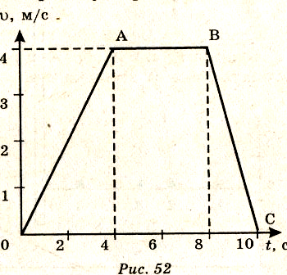
1 На рисунке представлен график зависимости проекции скорости от времени для тела, движущегося прямолинейно вдоль оси Ох.

Равноускоренному движению соответствует участок

1)ОА 2)АВ 3)ВС 4)ОА и ВС

2 Груз массой m=20 кг лежит на полу лифта. Если он давит на пол с силой F=140Н, то лифт движется с ускорением

1) 7 м/с², направленным вниз
2) 3 м/с², направленным вниз
3) без ускорения
4) 3 м/с², направленным вверх

3 На левом рисунке представлены векторы скорости и ускорения тела. Какой из четырех векторов на правом рисунке указывает направление импульса тела?
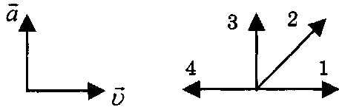
1) 1
2) 2
3) 3
4) 4

4 За какую часть периода Т шарик математического маятника проходит путь от крайнего левого положения до крайнего правого положения?

1)Т 2)Т/2 3)Т/4 4)Т/8

5 Какова глубину ущелья, если звук падения камня, упавшего в него донесся до наблюдателей через 3,25 секунды от начала движения камня.

1) 53м 2) 1105м 3) 48м 4) 106м

6 Какой(-ие) из опытов Вы предложили бы провести, чтобы доказать, что жесткость пружины зависит от ее длины?
А. Показать, что удлинение пружины изменится, если к одному груза добавить такой же второй.
Б. Показать, что удлинение пружины изменится, если укоротить пружину, а количество грузов не менять.

1) только А 2) только Б 3) и А, и Б 4) ни А, ни Б

Прочитайте текст и выполните задания 7–8.
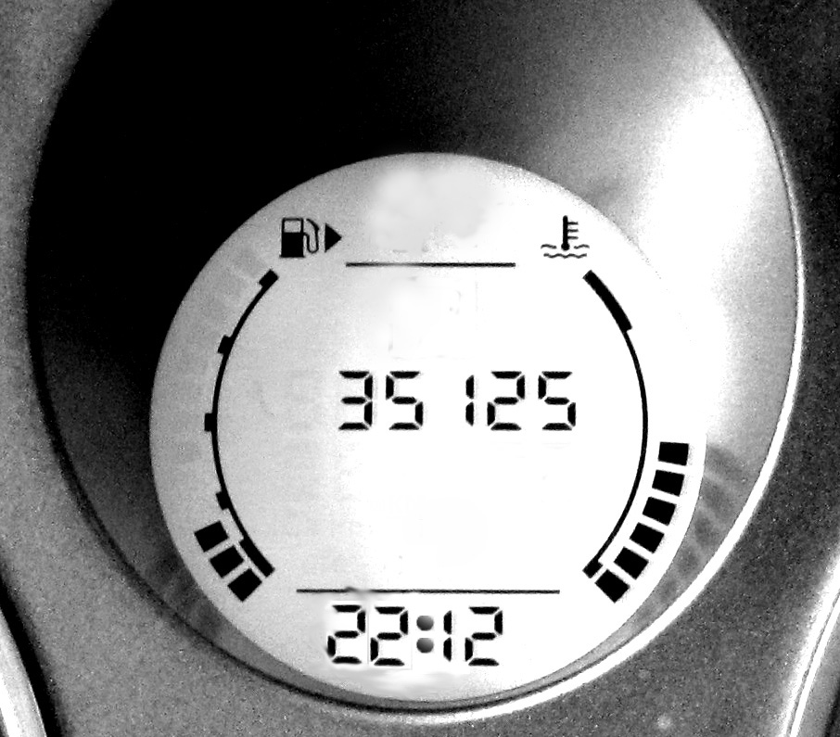
Одо́метр (греч. ὁδός — дорога + μέτρον — мера), в просторечии счётчик — прибор для измерения количества оборотов колеса. При помощи него может быть измерен пройденный транспортным средством путь. Первый одометр был изобретён Героном Александрийским.
Одометр преобразует пройденный путь в показания на индикаторе. Обычно одометр состоит из счётчика с индикатором и датчика, связанного с вращением колеса.
Видимая часть одометра — его индикатор. Счётчик может быть механическим, электромеханическим или электронным, в том числе основанным на бортовой ЭВМ.
Если принять, что скорость точки колеса, которая соприкасается с опорной поверхностью (дорогой, рельсами и т. д.) равняется нулю, или, иными словами, наблюдается полное сцепление колеса и опорной поверхности, то справедливо следующее соотношение
ω=V/R,
где V — скорость транспортного средства, R — радиус колеса, ω — угловая скорость.
Угол поворота колеса (Ω) будет равен Ω =S/R.
Если теперь выразить полный пройденный путь через число оборотов колеса (n), то можно получить соотношение
S = n 2 π R.

7 Какие характеристики могут повлиять на достоверность показаний прибора?
1) линейная скорости движения автомобиля;
2) характер движения автомобиля (прямолинейно, по окружности и т.д.);
3) радиус шин;
4) все перечисленные выше факторы.

При выполнении задания 8 с развёрнутым ответом используйте отдельный лист. Запишите сначала номер задания, а затем ответ на него. Полный ответ должен включать не только ответ на вопрос, но и его развёрнутое, логически связанное обоснование.

8 Изменятся ли и если изменятся, то как показания одометра при замене шин автомобиля с рекомендованых производителем на шины большего радиуса? Ответ поясните.
Часть 2
При выполнении заданий с кратким ответом (задания 9–10) необходимо
записать ответ в указанном в тексте задания месте.

9 Установите соответствие между названиями и формулами физических законов.
ФИЗИЧЕСКИЕ ЗАКОНЫ | ФОРМУЛЫ
- Закон всемирного тяготения  - Второй закон Ньютона  - Третий закон Ньютона | - 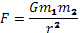  - 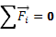
Запишите в таблицу выбранные цифры под соответствующими буквами. Цифры в ответе могут повторяться.

А | Б | В
Ответ:

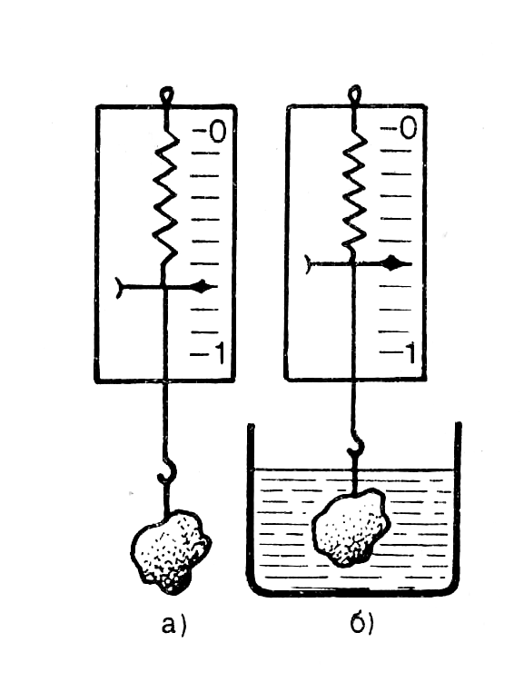
10 Вам дано следующее оборудование: динамометр, сосуд с водой и тело неправильной формы. Из рисунка видно, что это тело утонуло бы в воде, если бы его не удерживал динамометр.
Пользуясь рисунком, определите и запишите в бланке ответов объем тела, выраженный в см³.
Примечания:
– динамометр проградуирован в ньютонах,
– плотность воды равна 1000 кг/м3.

Часть 3

Для ответа на задания части 3 (задание 11) используйте отдельный лист. Запишите сначала номер задания, а затем ответ на него. Ответы записывайте чётко и разборчиво. Для задания 11 необходимо записать полное решение, включающее запись краткого условия задачи (Дано), запись формул, применение которых необходимо и достаточно для решения задачи, а также математические преобразования и расчёты, приводящие к числовому ответу.

11 Товарный поезд едет со скоростью v₁=36 км/ч. Спустя t=30 минут с той же станции по тому же направлению выходит экспресс со скоростью v₂=144км/ч. На каком расстоянии от станции экспресс догонит товарный поезд?
Вариант 2 Часть 1
При выполнении заданий с выбором ответа (1–8) обведите кружком номер правильного ответа в экзаменационной работе.
1 На рисунке представлен график зависимости проекции скорости от времени для тела, движущегося прямолинейно вдоль оси Ох.

Равномерному движению соответствует участок

1)ОА 2)АВ 3)ВС 4)ОА и ВС

2 Как нужно изменить массу каждой из двух одинаковых материальных точек, чтобы сила гравитационного взаимодействия между ними увеличилась в 4 раза?

1) увеличить в 2 раза
2) увеличить в 4 раза
3) уменьшить в 2 раза
4) уменьшить в 4 раза
3 Кубик массой m движется по гладкому столу со скоростью v и налетает на покоящийся кубик такой же массы(см.рис.) После удара кубики движутся как единое целое, при этом скорость кубиков равна:

1) 0
2) v /2
3) v
4) 2 v

4 За какую часть периода Т шарик пружинного маятника проходит путь от положения равновесия до крайнего нижнего положения?

1)Т 2)Т/2 3)Т/4 4)Т/8

5 На сколько удлинится рыболовная леска жесткостью 500Н/м при равномерном поднятии вертикально вверх рыбы массой 400г.

1) 8см 2) 8м 3) 20см 4) 8мм
6 При исследовании упругих свойств пружины ученик получил следующую таблицу результатов измерений силы упругости и удлинения пружины:
F, Н | 0 | 1 | 2 | 3 | 4 | 5
х, мм | 0 | 25 | 49 | 75 | 101 | 125

Определите жесткость этой пружины
1) 40Н/м 2) 0,04Н/м 3) 0,4Н/м 4) 25Н/м

Прочитайте текст и выполните задания 7–8.
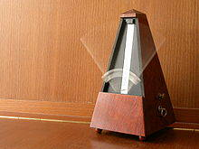
Метроно́м (греч. Μέτρον — мера, νόμος — закон) — прибор, способный производить произвольное количество тактовых долей времени на слух. Служит как вспомогательный прибор для установления точного темпа в музыкальном произведении.
Обычно метроном состоит из деревянного корпуса пирамидальной формы, одна из граней которого срезана; на этом срезе находится маятник с грузиком. Позиция грузика влияет на частоту ударов метронома: чем выше грузик, тем реже удары, и, соответственно, чем грузик ниже, тем удары чаще. За маятником расположена шкала, по которой устанавливается частота ударов. Плоский маятник со стержнем — система с одной степенью свободы. При малых колебаниях физический маятник колеблется так же, как математический с приведённой длиной.
Кроме механических, существуют и электронные метрономы.
Также метроном может использоваться во время физических упражнений, лабораторных исследований, в качестве музыкального инструмента. В блокадном Ленинграде, когда радио не работало, в эфире стучал метроном: быстрый темп означал воздушную тревогу, медленный темп — отбой.

7 Какие характеристики могут повлиять на частоту ударов метронома?
1) степень завода пружины механического метронома;
2) материал корпуса;
3) положение груза;
4) все перечисленные выше факторы.

При выполнении задания 8 с развёрнутым ответом используйте отдельный лист. Запишите сначала номер задания, а затем ответ на него. Полный ответ должен включать не только ответ на вопрос, но и его развёрнутое, логически связанное обоснование.

8 Изменятся ли и если изменится, то как частота ударов метронома, если перенести его на другую планету, но не менять положение груза? Ответ поясните.
Часть 2
При выполнении заданий с кратким ответом (задания 9–10) необходимо
записать ответ в указанном в тексте задания месте.

9 Установите соответствие между физическими величинами и их измерительными приборами. К каждой позиции первого столбца подберите соответствующую позицию второго и запишите в таблицу выбранные цифры под соответствующими буквами.
ФИЗИЧЕСКИЕ ПРИБОРЫ | ИЗМЕРЯЕМЫЕ ВЕЛИЧИНЫ
А. вес  Б. масса  В. скорость | 1) мензурка  2) весы  3) динамометр  4) спидометр  5) секундомер
Запишите в таблицу выбранные цифры под соответствующими буквами.
Цифры в ответе могут повторяться.

А | Б | В
Ответ:

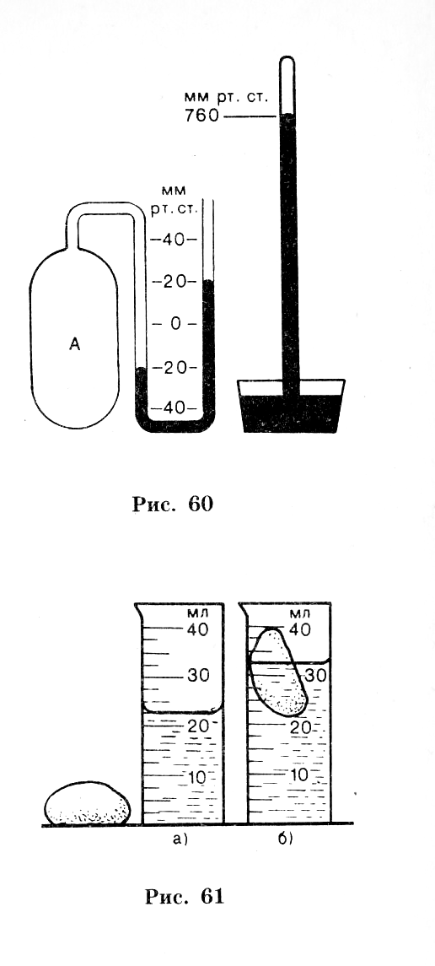
10 У вас есть мензурка с водой и тело неправильной формы. Если тело опустить в воду, оно плавает, частично погрузившись, как показано на рисунке. Пользуясь рисунком, определите и запишите в бланке ответов силу тяжести, действующую на данное тело, в единицах СИ.

Часть 3

Для ответа на задания части 3 (задание 11) используйте отдельный лист. Запишите сначала номер задания, а затем ответ на него. Ответы записывайте чётко и разборчиво. Для задания 11 необходимо записать полное решение, включающее запись краткого условия задачи (Дано), запись формул, применение которых необходимо и достаточно для решения задачи, а также математические преобразования и расчёты, приводящие к числовому ответу.

11 Буй, массой 30 кг, держится на воде. Объем надводной части 12дм³. Определите объем всего буя.

Вариант 3 Часть 1
При выполнении заданий с выбором ответа (1–8) обведите кружком номер правильного ответа в экзаменационной работе.
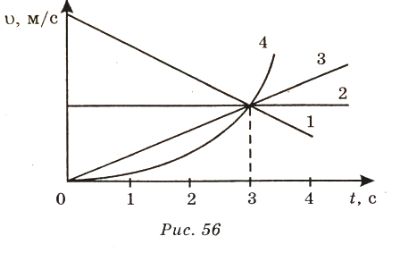
1 На рис. изображены графики зависимости проекции скорости четырех тел от времени. Какое из тел прошло наибольший путь за первые 3с движения?

1) 1 2) 2 3) 3 4) 4
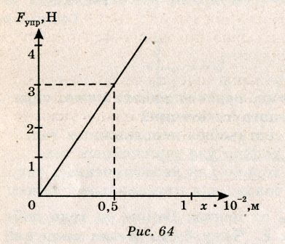
2 На рис. приведен график зависимости модуля силы упругости пружины от ее деформации. Какова жесткость пружины?

1) 1,5•10⁻²Н/м
2)600 Н/м
3)6 Н/м
4)1,5 Н/м

3 Два неупругих тела, массы которых 2 и 4 кг, движутся навстречу друг другу, со скоростями 1м/с каждое. Выберите, как будут двигаться тела после центрального столкновения:

1) легкое оттолкнется и поменяет скорость на противоположную, тяжелое замедлится;
2) легкое оттолкнется и поменяет скорость на противоположную, тяжелое остановится;
3) тела соединятся и остановятся;
4) тела соединятся и будут двигаться в сторону движения тяжелого тела.

4 Амплитуда свободных колебаний тела равна 0,5 м. Какой путь прошло это тело за пять периодов колебаний?
1) 0,5 м 2) 2,5 м 3) 10 м 4) 2 м

5 Автомобиль, двигаясь от остановки с ускорением 1,5м/с², разогнался до 54км/ч. Сила тяги при этом не менялась и составляла 40кН. Была совершена работа:

1) 600кДж 2) 3МДж 3) 300 кДж 4) 600кН

6 Какую схему опытов надо использовать при исследовании зависимости периода колебаний математического маятника от его физических характеристик?
А) периодически изменять длину маятника и замерять время постоянного числа колебаний;
Б) периодически менять число колебаний оставляя неизменной длину маятника
1) только А 2) только Б 3) и А, и Б 4) ни А, ни Б

Прочитайте текст и выполните задания 7–8.
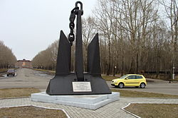
Я́корь — специальной формы литая, кованая или сварная конструкция, предназначенная для удержания корабля, подлодки, плота или другого плавающего объекта на одном месте за счёт взаимодействия с грунтом и связанная с объектом удержания посредством якорной цепи или троса. Усилие, которое якорь может воспринять, не перемещаясь и не выходя из грунта, называется держащей силой. Эффективность якоря оценивается коэффициентом держащей силы — отношением держащей силы к весу якоря.
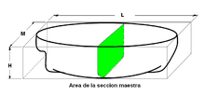
Величина якоря у судов определялась в старину по площади миделя судна. Ми́дель — наибольшее по площади поперечное сечение тела, движущегося в воде или воздухе. (см.рис.) Одна четвертая часть площади миделя в футах, равна весу якоря в пудах. Правила эти дают вес якоря адмиралтейской системы. Якоря без штока, как держащие сравнительно слабее, и хуже зацепляющие за грунт, делаются на 25—30% тяжелее.
1 пуд = 16,3804815 кг
1 фут = 0,3048 м²

7 Чему равна масса якоря адмиралтейской системы, если площадь миделя судна 30,5м²?
1) 410кг 2)4100кг 3)1560кг 4)15,6 пудов

При выполнении задания 8 с развёрнутым ответом используйте отдельный лист. Запишите сначала номер задания, а затем ответ на него. Полный ответ должен включать не только ответ на вопрос, но и его развёрнутое, логически связанное обоснование.

8 Какие характеристики влияют на массу якоря?

Часть 2
При выполнении заданий с кратким ответом (задания 9–10) необходимо
записать ответ в указанном в тексте задания месте.

9 Груз массой 1 кг подвешен на шнур. Если его отклонить от положения равновесия на, а затем отпустить, он начнет колебаться с периодом 1 с. Что произойдет с периодом, максимальной потенциальной энергией системы и частотой ее колебаний, если увеличить массу груза до 2 кг?
К каждой позиции подберите истинное утверждение, запишите в таблицу выбранные цифры под соответствующими буквами.
ФИЗИЧЕСКИЕ ВЕЛИЧИНЫ
A) период
Б) частота
B) максимальная потенциальная энергия
ИХ ИЗМЕНЕНИЕ
1)увеличится 2)уменьшится 3)не изменится

А | Б | В
Ответ:

Цифры в ответе могут повторяться.

10 На рисунке представлены мензурка с водой, тело и весы с разновесами. Пользуясь рисунком, определите и запишите в бланке плотность цилиндра А, в единицах СИ.

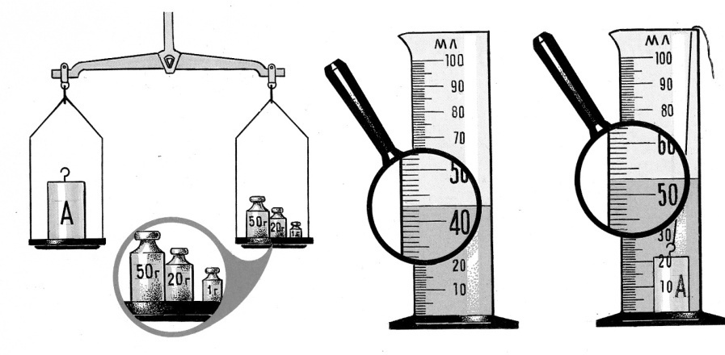
Часть 3

Для ответа на задания части 3 (задание 11) используйте отдельный лист. Запишите сначала номер задания, а затем ответ на него. Ответы записывайте чётко и разборчиво. Для задания 11 необходимо записать полное решение, включающее запись краткого условия задачи (Дано), запись формул, применение которых необходимо и достаточно для решения задачи, а также математические преобразования и расчёты, приводящие к числовому ответу.

11 Расстояние между двумя станциями, равное 18км, поезд проходит со средней скоростью 54км/ч, причем на разгон он тратит 2 мнуты, затем движется с постоянной скоростью и на замедление до полной остановки уходит 1 минута. Определите наибольшую скорость движения поезда.
Вариант 4 Часть 1
При выполнении заданий с выбором ответа (1–8) обведите кружком номер правильного ответа в экзаменационной работе.
1 На рис. изображены графики зависимости проекции скорости четырех тел от времени. Какое из тел в течении первых 3с движется с наибольшим по модулю ускорением?
10
20

1) 1 2) 2 3) 3 4) 4

2 В каком случае на изображенный на рисунке шар действует наибольшая выталкивающая сила?

1) А 2)В 3)С 4)D

3 Тело массой 20 кг свободно падает в течение 6с (v₀=0). Рассчитайте работу силы тяжести.
1) 36 кДж 2)120 Дж 3)3,6 кДж 4)1,2 кДж.

4 При измерении пульса человека было зафиксировано 75 пульсаций крови за 1 мин. Определите частоту сокращения сердечной мышцы.
1) 0,8 Гц 2) 1 Гц 3) 1,25 Гц 4) 75 Гц

5 Расстояние между двумя ближайшими гребнями волн в море 10 м. Какова частота ударов волн о корпус лодки, если ее скорость 3 м/с?
1) 0,3 Гц 2) 3,3 Гц 3) 7 Гц 4)13 Гц

6 При наблюдении зависимости амплитуды колебаний системы от частоты вынуждающей силы были получены следующие результаты:
ν, Гц | 20 | 30 | 40 | 50 | 60 | 70 | 80 | 90 | 100 | 110
А, см | 2,3 | 2,5 | 2,8 | 3,5 | 5,0 | 4,1 | 3,3 | 2,7 | 2,5 | 2,2
Какой вывод точно можно сделать из этих наблюдений?
1) Погрешность измерений не позволяет сделать достоверных заключений
2) Резонансная частота колебательной системы находится в диапазоне 60 — 65 Гц
3) Собственная частота колебаний системы лежит за пределами диапазона, в котором проводились измерения
4) Амплитуда колебаний обратно пропорциональна частоте
Прочитайте текст и выполните задания 7–8.
Для того чтобы перелить не вязкую жидкость из большой емкости часто используют сифон. Простым сифоном обычно служит резиновый шланг. Его заполняют жидкостью, затем погружают один конец в сосуд с жидкостью, а другой в пустой сосуд. Если в шланге не было воздушных пузырей, то она начнет переливаться из первого сосуда во второй.
А) В) С) D)

Вода Вода Керосин Керосин
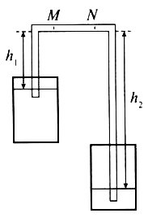
Работа сифона объясняется следующим образом. Давление на открытую поверхность воды в обоих сосудах одинаково и равно атмосферному давлению.
Давление в сечении М меньше атмосферного давления на ρgh₁, давление в сечении N меньше атмосферного на ρgh₂. Так как h₁< h₂, то давление в сечении М будет больше, чем в сечении N, поэтому жидкость будет перемещаться по шлангу в направлении от М к N, будет переливаться из верхнего сосуда в нижний. Если убрать нижний сосуд, то скорость течения воды возрастет, так как расстояние h₂ в этом случае нужно отсчитывать от открытого конца трубки.
При разрыве столба жидкости в шланге, если этот разрыв расположен выше уровня жидкости в верхнем сосуде, сифон перестает работать.

7 Какие из утверждений являются верными:
1) давление жидкости в правой части трубки больше, чем давление в левой части;
2) давление жидкости в левой части трубки больше, чем давление в правой части;
3) давление жидкости в левой части трубки, и в правой части одинаковое;
4) давление жидкости в левой части трубки, и в правой части равно атмосферному.

При выполнении задания 8 с развёрнутым ответом используйте отдельный лист. Запишите сначала номер задания, а затем ответ на него. Полный ответ должен включать не только ответ на вопрос, но и его развёрнутое, логически связанное обоснование.
8 Какие характеристики влияют на скорость вытекания жидкости?
Часть 2
При выполнении заданий с кратким ответом (задания 9–10) необходимо
записать ответ в указанном в тексте задания месте.
9 В результате перехода с одной круговой орбиты на другую центростремительное ускорение спутника Земли уменьшается. Как изменяются в результате этого перехода радиус орбиты спутника, скорость его движения по орбите и период обращения вокруг Земли?
Для каждой величины определите соответствующий характер изменения:
1) увеличилась; 2) уменьшилась; 3) не изменилась
Запишите в таблицу выбранные цифры для каждой физической величины.
Цифры в ответе могут повторяться.
Радиус орбиты | Скорость движения по орбите | Период обращения вокруг Земли

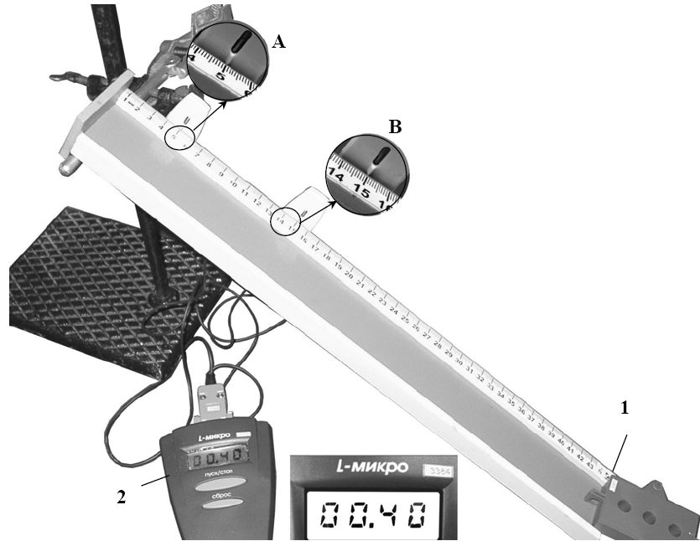
10 На фотографии показана установка для исследования равноускоренного скольжения каретки(1) массой 0,1кг по наклонной плоскости, установленной под углом 30°?
В момент начала движения верхний датчик (А) включает секундомер (2), а при прохождении каретки мимо нижнего датчика (В) секундомер выключается. Числа на линейке обозначают длину в сантиметрах. Запишите в единицах СИ значение ускорения.

Часть 3

Для ответа на задания части 3 (задание 11) используйте отдельный лист. Запишите сначала номер задания, а затем ответ на него. Ответы записывайте чётко и разборчиво. Для задания 11 необходимо записать полное решение, включающее запись краткого условия задачи (Дано), запись формул, применение которых необходимо и достаточно для решения задачи, а также математические преобразования и расчёты, приводящие к числовому ответу.

11 Два груза массами m₁=10 и m₂=15 кг подвешены на нитях длиной L=2м так, что соприкасаются между собой. Меньший груз был отклонен на α=60° и отпущен. На какую высоту h₂ поднимутся оба груза после абсолютно не упругого удара?

Ответы:
вариант | 1 | 2 | 3 | 4 | 5 | 6 | 7 | 9 | 10
1 | 4 | 2 | 1 | 2 | 3 | 2 | 3 | 413 | 10
2 | 2 | 1 | 2 | 3 | 4 | 1 | 3 | 324 | 0,1
3 | 1 | 2 | 4 | 3 | 2 | 1 | 4 | 331 | 7500
4 | 1 | 2 | 1 | 3 | 1 |  | 2 | 122 | 1,25

№8

1 вариант. Да изменятся. При одинаковом количестве оборотов, которое и подсчитывает одометр, шина с большим внешним радиусом пройдет большее расстояние. Поэтому при указанной замене шин показания одометра окажутся заниженными.

2 вариант. Да изменится. Если на планете ускорение свободного падения меньше, чем на Земле, то период колебаний метронома(как и мат.маятника) увеличится, а частота ударов (колебаний) уменьшится.

3 вариант. Масса якоря напрямую зависит от площади миделя судна, а также от формы якоря. Якоря без штока имеют массу на 25-30% большую.

4 вариант. Скорость вытекания жидкости зависит от перепада высот в свободных уровней жидкости в сосудах. Чем больше перепад, тем быстрее течет жидкость. Также зависит от рода жидкости, точнее ее вязкости.

№11

1 вариант. Если обозначить t₁– время движения товарного поезда, t ₂ – время движения пассажирского поезда, тогда t₁+t= t ₂.
Т.к. второй поезд догнал первый, то они прошли одинаковое расстояние:
v₁(t₁+t)= v₂t ₂ => s₂= v₁ v₂t/ (v₂- v₁) = 24(км)

2 вариант.
Если обозначить V₁– объем надводной части буя, а V₂ – объем подводной части буя, тогда V ₁+ V₂= V.
Т.к. тело держится на воде, то сила тяжести уравновешивается архимедовой силой.
mg = ρgV₂ => V₂= 30кг :1000кг/м³ =0,03 м³
V = 0,042 м³

3 вариант. Из определения средней скорости вычисляем все время движения. T = S/v_{ср} =.18000м / 15м/с = 1200с. Значит равномерно поезд двигался 1020с.
Наибольшая скорость поезда(v_{max}) – это скорость равномерного движения.
Запишем уравнение скорости и перемещения для 3 участков пути.
v₁ = а₁*t => v_{max} = а₁*t₁
v₂ = v_{max}
v₃ = v_{max} – а₃*t ; v_{max} – а₃*t₃ = 0 => а₁*t₁ = а₃*t₃ => а₃ = а₁*t₁ /t₃

S₁ = а₁*t₁² /2 = v_{max} *t₁/2
S₂ = v_{max} *t₂
S₃ = v_{max} *t₃ – а₃*t₃² /2 = v_{max} *t₃ - v_{max} *t₃/2 = v_{max} *t₃/2

Решаем систему относительно v_{max}.
v_{max} = S/(t₁ /2 + t₂ + t₃/2) = 16,2м/с

4 вариант. Т.к. удар не упругий, то во время удара закон сохранения полной механической энергии не соблюдается. Решение разбивается на 3 этапа.
      - Меньший шар при отведении получает потенциальную энергию
m₁gh₁ = m₁g(L-Lcosα),
которая пред ударом превратится в кинетическую m₁v₁²/2
Получаем, что v₁²=2gL(1- cosα)
      - В момент удара выполняется закон сохранения импульса, получаем
v₂= v₁m₁/(m₁ + m₂)
      - К слипшимся телам вновь применяем закон сохранения энергии
(m₁+m₂)v₂² /2= (m₁+m₂)gh₂
h₂ = v₂² /2g = (m₁/( m₁+m₂))²L(1- cosα)
h₂ = 0,16м

